Informe de Ejecución Presupuestaria
Viceministerio de Desarrollo de la Microempresa, Pequeña y Mediana Empresa
Diciembre 2025

Dirección Financiera

INFORME DE EJECUCIÓN PRESUPUESTARIA
DEL VICEMINISTERIO DE DESARROLLO DE LA MICROEMPRESA, PEQUEÑA Y MEDIANA EMPRESA
DICIEMBRE 2025

El Viceministerio a través de sus dependencias, trabaja para los programas de promoción y el fortalecimiento de las micro, pequeñas y medianas empresas productoras de bienes y servicios, facilitando para ello, capacitaciones, servicios financieros y de desarrollo empresarial, y así aumentar su productividad y competitividad; coadyuvando a la creación de empresas, generación de empleo y reducción de la pobreza.

Al Viceministerio se le asigna un presupuesto de Q433,500,962.00, mismo que se modifica por -Q320,520 millones, por medio de transferencia presupuestaria interinstitucional (INTER), para dar cumplimiento al Artículo 129, numeral II, inciso c), del Decreto 36-2024, Ley de Presupuesto General de Ingresos y Egresos del Estado para el Ejercicio Fiscal 2025.

Por lo que, del presupuesto vigente Q233,321,887 millones, se tiene una ejecución acumulada de Q227,168 millones, equivalente al 97%, orientado a gastos de funcionamiento e inversión.

Grafica No.1
Viceministerio de Desarrollo de la Microempresa, Pequeña y Mediana Empresa
Ejecución Presupuestaria

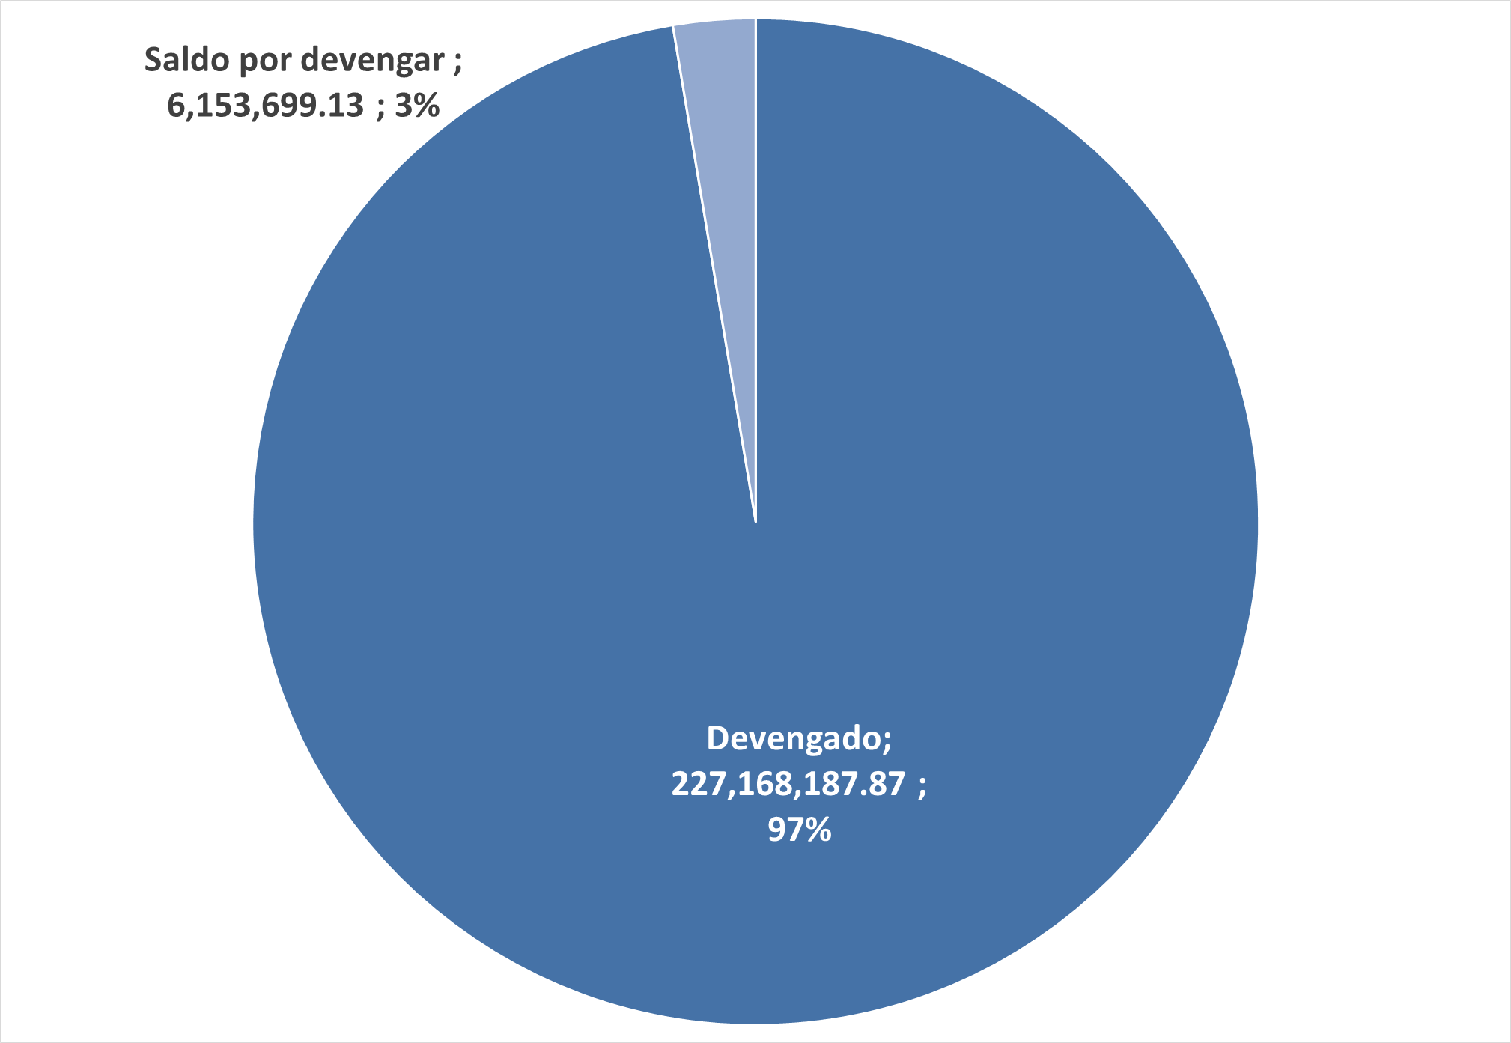
Fuente: Sistema de Contabilidad Integrada (Sicoin) 08/01/2025

Gráfica No. 2
Viceministerio de Desarrollo de la Microempresa, Pequeña y Mediana Empresa
Presupuesto por grupo de gasto

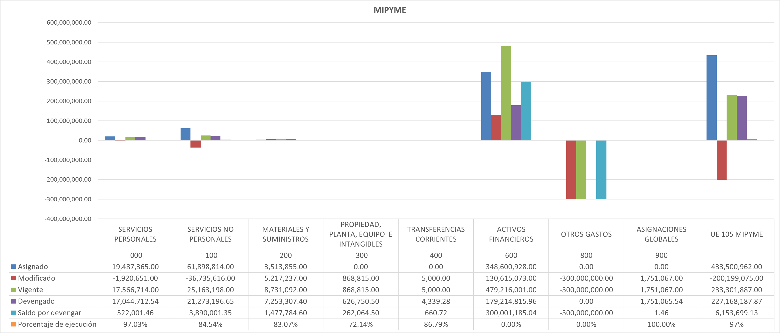

Fuente: Sistema de Contabilidad Integrada (Sicoin) 08/01/2025

El cuadro uno presenta la ejecución presupuestaria acumulada de los gastos erogados por dependencias y tipo de gasto, los cuales contemplan únicamente pago de nómina, adquisición de bienes y servicios.

Cuadro No. 1
Viceministerio de Desarrollo de la Microempresa, Pequeña y Mediana Empresa
Presupuesto por dependencias y grupo de gasto

Fuente: Sistema de Contabilidad Integrada (Sicoin) 08/01/2025
El cuadro dos detalla el comportamiento de las cuotas financieras acumuladas solicitadas y utilizadas por la unidad ejecutora adscrita al Viceministerio, según las distintas fuentes de financiamiento.

Cuadro No. 2
Viceministerio de Desarrollo de la Microempresa, Pequeña y Mediana Empresa
Informe de Ejecución de Cuota Financiera

Fuente: Sistema de Contabilidad Integrada (Sicoin) 08/01/2025

